Fakultetsfunktionen og binomialkoefficienter
En definition af et begreb er en forklaring af begrebets betydning. I forklaringen bruges andre begreber, end det begreb, der skal defineres

Definition af fakultetsfunktionen
Her er fakultetsfunktionen defineret ved at skrive den op (eksplicit definition)
$$5!=5∙4∙3∙2∙1$$
Binomialkoefficienter (begrundelse for formlen)
Vi skal vælge tre personer blandt 5 personer til at vaske op, tørre af og sætte på plads. Valget kan foretages på to måder. Ved direkte valg af de tre eller indirekte valg, hvor 3 personer vælges og derefter kan de selv fordele opgaverne

$$5·4∙3=K(5,3)∙3∙2∙1$$
$$K(5,3)=\frac{5·4∙3}{3∙2·1}=\frac{5·4·3·2·1}{3·2·1·2·1}=10$$
Opskriv et formeludtryk for $K(5,3)$, som kaldes binomialkoefficienten ved brug af fakultetsfunktionen
$$K\left(5,3\right)=\frac{5·4∙3}{3∙2·1}=\frac{5!}{3!·(5-3)!}=\frac{5!}{3!·2!}=10$$
Symmetri af binomialkoefficienterne
At vælge 2 blandt 5 kan opnås ved at fravælge 3, så derfor er $K\left(5,2\right)=K(5,3)$, hvilket også ses
via formlen
$$K(5,2)=\frac{5·4}{2·1}=10 og K(5,3)=\frac{5·4·3}{3·2·1}=10$$

At vælge ingen, og at vælge alle blandt fx 5 personer kan kun gøres på én måde
$$K(5,0)=K(5,5)=1$$
Bruges formler skal man benytte at $0!=1$
At vælge 1 blandt 5 kan opnås ved at fravælge 4, og det kan gøres på 5 måder
$$K(5,1)=K(5,4)=5$$
Ovenfor er det væsentlige i spørgsmålet, nedenfor er vist hvad man kan medtage i dialogen
Hvordan fremkommer den næste række i Pascals trekant?
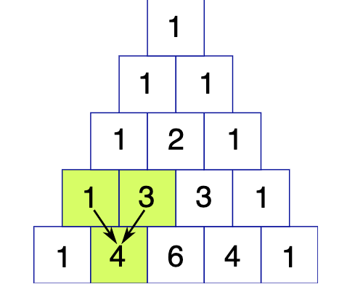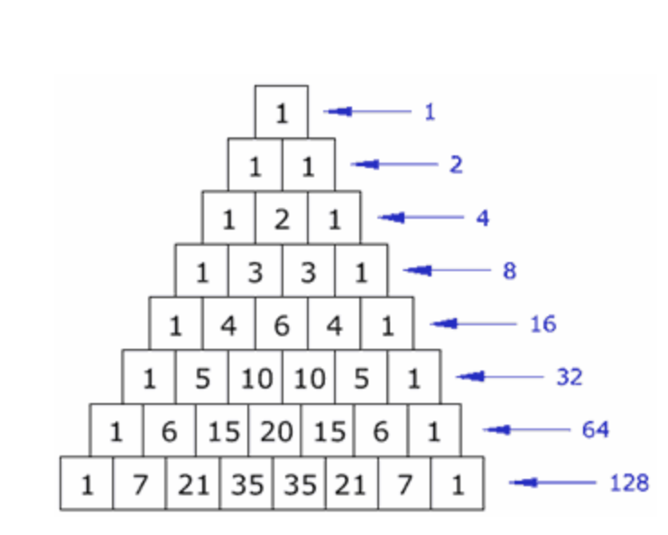
På figuren ovenfor til venstre er vist

$$K(4,1)=K(3,0)+K(3,1)$$
Og ved brug af formlen for binomialkoefficienterne
$$K(5,3)=K(4,2)+K(4,3)$$
$$\frac{5·4∙3}{3∙2·1}=\frac{4∙3}{2·1}+\frac{4∙3∙2}{3∙2·1}$$
$$=\frac{3∙4∙3}{3∙2·1}+\frac{4∙3∙2}{3∙2·1}$$
$$=\frac{(3+2)∙4∙3}{3∙2·1}$$
Rekursiv definition af fakultetsfunktionen
I en rekursiv definition defineres begrebet ved brug af begrebet selv
$$n!=n∙\left(n-1\right)! og 0!=1$$
Beregning af 5! ved brug af definitionen
$$5!=5∙4!$$
$$=5∙4∙3!$$
$$=5∙4∙3∙2!$$
$$=5∙4∙3∙2∙1!$$
$$=5∙4∙3∙2∙1∙0!$$
$$=5∙4∙3∙2∙1$$

Rekursiv definition af binomialkoefficienterne
$$K\left(n,r\right)=\frac{n}{r}∙K\left(n-1,r-1\right) og K\left(n,0\right)=1$$
$$K\left(5,3\right)=\frac{5}{3}∙K\left(4,2\right)=\frac{5}{3}∙\frac{4}{2}∙K3,1)=\frac{5}{3}∙\frac{4∙3}{2·1}∙K2,0)=\frac{5}{3}∙\frac{4∙3}{2·1}$$
Rekursivt billede
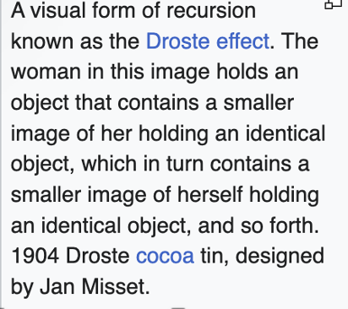
Rekursions vittighed
"To understand recursion, you must understand recursion."
Klider
https://en.wikipedia.org/wiki/Recursive_definition
https://en.wikipedia.org/wiki/Recursion

